С наступлением сильных холодов в приемные отделения больниц все чаще попадают люди с симптомами обморожений
Обморожения чаще возникают в холодное зимнее время при температуре окружающей среды ниже минус 10

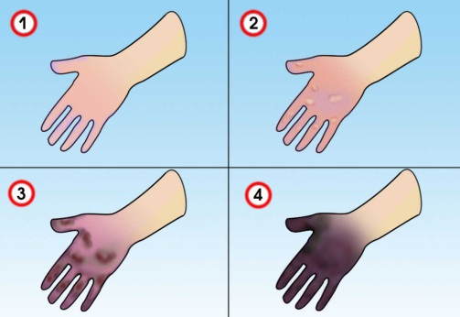
Признаки:
- Обморожение 1 степени - пораженный участок кожи бледный, после согревания покрасневший, развивается отек
- Обморожение 2 степени – первые признаки совпадают с признаками обморожения 1 степени, однако, в первые дни образуются пузыри, наполненные прозрачным содержимым
- Обморожение 3 степени - в первые дни образуются пузыри, наполненные кровяным содержимым, дно их сине-багровое, нечувствительное. Происходит гибель всех элементов кожи с образованием рубцов
- Обморожение 4 степени – омертвевают все мягкие ткани, нередко поражаются кости и суставы. Поврежденный участок резко синюшный, отек развивается сразу после согревания. Происходит омертвение (гангрена) тканей

Первая помощь:
- Согрейте обмороженный участок тела, восстановите кровообращение путем отогревания, массирования до покраснения кожи (при 1 степени), обретения ею чувствительности, появления возможности двигать пальцами. Примите теплые напитки: чай, молоко, бульон.
- Прекратите воздействие холода путем размещения пострадавшего в тепле.
- Если в течение нескольких минут кожа не приобретает нормальный вид, то необходимо поместить пораженную часть в теплую воду с последующей обработкой кожи спиртом и наложением утепляющей повязки.
- В случае появления на теле водянистых пузырей, накройте их салфеткой (повязкой) после обработки спиртом.
- Пораженную конечность укутайте теплой тканью, приподнимите, зафиксируйте, что обеспечит уменьшение отека.
- Дайте обезболивающие средства.
- При необходимости отправьте пострадавшего в лечебное учреждение, тщательно укутав его в теплые вещи. Во время транспортировки постоянно контролируйте состояние пострадавшего.

Единый телефон службы спасения 112

